7+阶段

Wedo2.0 — 第7节 — 青蛙的生长变化

课程目标：
1、认识青蛙的生长过程，搭建不同阶段的青蛙模型。
2、齿轮减速（省力）和橡胶皮套（增加摩擦力）。
3、编程：进行创意编程，让青蛙看见虫子就停止并发出声音。
教具准备：
1、乐高教具：wedo2.0
2、辅助器材：平板

课程摘要

引入阶段10分钟 | 讨论阶段  10分钟 | 搭建阶段  30分钟 | 创造阶段  20分钟 | 分享阶段  20分钟
启发兴趣  确定任务 | 观看视频  小组讨论 | 根据搭建指导  完成基础模型大家 | 改变程序的参数，充分体验实验过程。 | 小组分享实验结果，并拍照记录。
课程引入

- 联系
观看图片和视频，了解青蛙的生长变化，卵--蝌蚪--长出后腿--长出前腿--尾巴消失--幼蛙--成蛙。蝌蚪生活在水中，用鳃呼吸，成蛙生活在水中或陆地上，用肺呼吸，同时用皮肤辅助呼吸。像青蛙这类动物，在胚后发育过程中，形态结构和生活习性上所出现的一系列显著变化，幼体与成体差别很大，而且改变的形态又是集中在短时间内完成的，这种胚后发育叫变态发育。
还有哪些动物是变态成长发育过程的？蝴蝶、蛾、蚕（卵-幼虫-蛹-成虫）

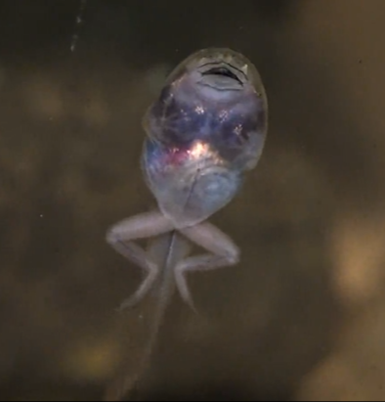
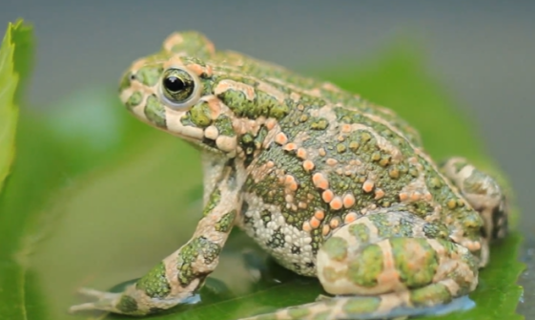

动手搭建

- 搭建
- 根据搭建步骤搭建蝌蚪
- 改变形态：安装后腿-安装前腿-去掉尾巴-改变后腿-改变蛙眼
- 利用运动传感器来探测食物

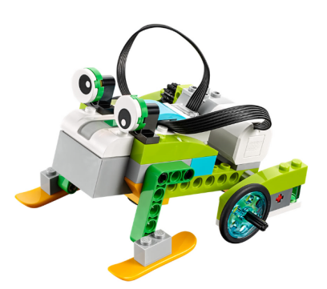
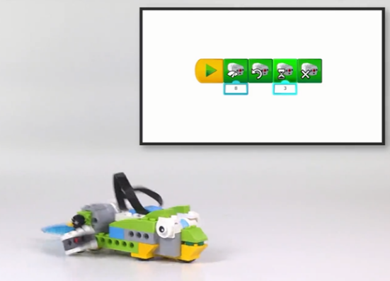
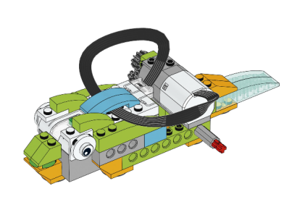

反思延续

编程：1、开始-运动
2、开始-运动-等到发现虫子-停下来-发出声音
反思：1、描述青蛙的生长过程。
2、橡胶皮套的作用。
3、运动传感器的三种距离变化。

